**Labbrapport- Fotosyntesen**

**Nacka Gymnasium**

**Emil Nygren**

NN2a

Labbrapport- Fotosyntesen

# Sammanfattning:

Denna laboration gjordes för att studeras hur fotosyntesen beror på ljuset.

# Introduktion:

I den här laborationen studerades baljväxters fotosyntes beroende till ljuset.

Växter Fotosyntes består till grunden av två stycken reaktioner. En ljus bindande reaktion och en koldioxid bindande reaktion, också kallade ljusreaktion och mörkerreaktion.

Bruttoreaktionen för båda dessa reaktioner är:

$$6 {CO}_{2}+12 H_{2}O+Ljusenergi\underset{→}{ }C_{6}H_{12}O_{6}+6 O_{2}+ 6H_{2}O$$

**Ljusbindande reaktionen:**

Det är den här reaktionen som vi fokuserar på i den här laborationen. Då det är den reaktionen som binder ljuset.

Reaktionsformel:

$$NADP^{+}+ADP+fosfat+H_{2}O+Ljusenergi\underset{→}{ }NADPH+ATP+O_{2}$$

Den ljusbindande reaktionen består av två fotosystem, Fotosystem I och Fotosystem II.

Fotosystem I:

När ljuset träffar de övre epidermiscellerna och intill thylakoidernas klorofyll, så exciteras en elektron från klorofyllet. Denna elektron kommer sedan excitera nästa klorofylls elektron och nästas osv. Medan detta händer så oxideras vattnets väte till fria vätejoner, restprodukten av detta är $O_{2}$ som släpps ut ur växte via klyvöppningarna. Det var den här $O_{2}$ som vi mätte under laborationen.

Fotosystem II:

Här binder vätejonerna till $NADP^{+}$ och bildar $NADPH$ och den energi som finns hos de exciterade elektronerna binder också ihop en fosfatgrupp till ADP så det blir ATP.

NADPH och ATP går sedan vidare in i Fotosyntesens mörkerreaktion.

**Ljusets färg:**

Fotosyntesens effekt beror också på vilken färg som ljuset har. Fotosyntesen använder sig bara av ljuset från det synliga spektrumet, framför allt Blått och Rött ljus. Fotosyntesens absorption beskrivs i bilden nedan:

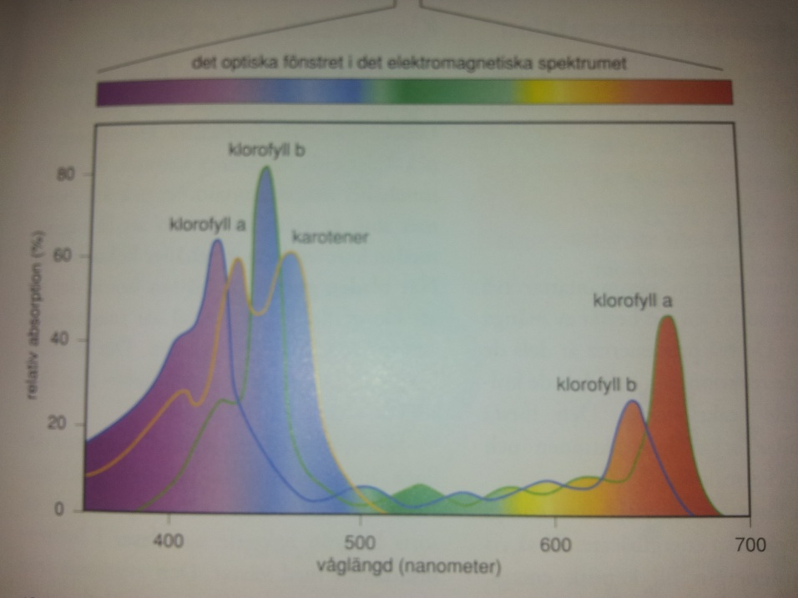

Grafen visar att för klorofyll a och b och karotener är blått det effektivaste ljuset för fotosyntes. Därefter kommer rött för klorofyll a och b.

# Materiel/Metod:

## Materiel

* provrör
* Balja
* Bomull
* Låda (mörker)
* Lampa
* Baljväxt
* Ljummet vatten
* Spruta ( med måttenhet)

## Metod

* En baljväxt stoppades upp i en spruta så att det blev en luftstapel i sprutan.
* Därefter sattes sprutan med växten in i ett provrör med vattnet.
* Allt detta sattes i en låda i mörker.
* Växten belystes med en lampa på 20 cm avstånd.
* Ökningen av luft i sprutan studerades efter 10 minuter.
* Därefter kollades på avstånd av 40 cm och 20 cm.
* Tillsist under söktes hur fotosyntesen beror på olika färger.

# Resultat:

Tabellen visar hur stort syre ökningen i ml var i sprutan beroende på avståndet i meter.

|  |  |
| --- | --- |
| **Avstånd [m]** | **Förändring [ml]** |
| 0,20 | 0,38 |
| 0,40 | 0,20 |
| 0,80 | 0,09 |

### Tabellen visar hur fotosyntesen (syre produktionen) beror på färgen av ljuset.

|  |  |  |  |  |  |
| --- | --- | --- | --- | --- | --- |
| Ljusfärg | V₁ [cm³] | l [m] | z | V₂ [cm³] | ΔV [cm³] |
| Gul | 0,70 | 0,20 | 5,0 | 0,50 | 0,20 |
| Blå | 0,50 | 0,20 | 5,0 | 0,46 | 0,04 |
| Röd | 0,50 | 0,20 | 5,0 | 0,36 | 0,14 |
| Grön | 0,70 | 0,20 | 5,0 | 0,70 | 0,00 |

# Diskussion:

Bruttoreaktionen för fotosyntesen:

$$6 {CO}_{2}+12 H_{2}O+Ljusenergi\underset{→}{ }C_{6}H_{12}O_{6}+6 O_{2}+ 6H_{2}O$$

**Effekten av fotosyntesen bör avta med kvadraten på avståndet.**

Resultatet gav att

|  |  |
| --- | --- |
| **Avstånd [m]** | **Förändring [ml]** |
| 0,20 | 0,38 |
| 0,40 | 0,20 |
| 0,80 | 0,09 |

De värden vi fick gör i stort sett detta, dock så finns det några små felmarginaler.

Felkällorna till resultatet kan bero på att fotosyntesen är en slumpmässig reaktion och därför kan värdena bli lite avvikande när mätningen sker under så kort tid.   
När laborationen utfördes så sipprade lite av syret från växten ut ur provröret, detta kan också påverka resultatet.

Vi prövade även att byta växten till en större växt och om större del av växte var i provröret, för att se om detta hade någon betydelse. Vi kom fram till att syret som tidigare sipprade ut inte gjorde det längre och att detta gav ett mer exakt resultat.

**Ljusets Färg:**

Då växten innehåller framförallt klorofyll som är grönt men också karoten som är oranget ( röd gult). Bör den största effekt av fotosyntesen vara vid blått ljus, dock så fick vi i den här laborationen att det var då den var som lägst. Vi fick högst fotosyntes effekt när vi använde oss av gult ljus, då den borde vara lägst av dessa bortsett från grönt.

Som jag nämnde tidigare är fotosyntesen en slumpmässig reaktion och förmodligen är detta varför resultatet inte blev som det borde.

# Referenser:

<http://sv.wikipedia.org/wiki/Fotosyntes>

Biologi B Karlsson, Molander, Wickman